tài liệu HƯỚNG DẪN SỬ DỤNG
HỆ THỐNG QUẢN LÝ CÔNG TÁC LẬP KẾ HOẠCH THU QUỸ PHÒNG, CHỐNG THIÊN TAI TỈNH THANH HÓA
© Copyright 2019. Bản quyền thuộc về Công ty TNHH Hitech
MỤC LỤC
1. Giới thiệu về hệ thống 2
2. Website Quỹ Phòng, chống thiên tai thuộc Ban quản lý Quỹ Bảo vệ, phát triển rừng và Phòng, chống thiên tai tỉnh Thanh Hóa 3
3. Đăng nhập hệ thống 4
a. Quản lý danh mục đơn vị 10
b. Lập kế hoạch Mẫu 01 - Cán bộ CBCCVC khối cơ quan cấp huyện 11
c. Lập kế hoạch Mẫu 02 - Cán bộ CBCCVC khối trường học 14
d. Lập kế hoạch Mẫu 03 - Cán bộ CBCCVC khối xã, phường, thị trấn 16
e. Lập kế hoạch Mẫu 04 - Người LĐ tại xã, phường, thị trấn 17
f. Lập kế hoạch Mẫu 05 - Doanh nghiệp và người lao động do các chi cục thuế quản lý 18

Giới thiệu về hệ thống
Hệ thống quản lý công tác thu quỹ và Website Quỹ Phòng, chống thiên tai thuộc Ban quản lý Quỹ Bảo vệ, phát triển rừng và Phòng, chống thiên tai tỉnh Thanh Hóa là một ứng dụng hỗ trợ công tác lập kế hoạch thu quỹ và là một kênh thông tin giới thiệu về Ban quản lý Quỹ bảo vệ, phát triển rừng và Phòng chống thiên tai tỉnh Thanh Hóa. Hệ thống được xây dựng không chỉ giúp giải quyết các bất cập đang gặp phải hiện nay trong công tác thu quỹ phòng chống thiên tai mà thông qua đó tham mưa cho lãnh đạo Ban các thông tin tổng hợp, chi tiết về tình hình thu, sử dụng quỹ để từ đó đẩy mạnh công tác tuyên truyền cũng như công tác quản lý quỹ.
Bên cạnh đó, website của Ban là một kênh thông tin giới thiệu về Ban quản lý Quỹ bảo vệ, phát triển rừng và Phòng chống thiên tai tỉnh Thanh Hóa. Tại đây, sẽ cung cấp các thông tin về chức năng, nhiệm vụ, quyền hạn, nguyên tắc hoạt động của ban cũng như các quy định về đối tượng, mức đóng quỹ. Đây cũng công cụ để thực hiện công tác tuyên truyền, truyền tải các thông tin về công tác phòng chống thiên tai, các hoạt động ứng phó sự cố thiên tai và tìm kiếm cứu nạn, bảo vệ phát triển rừng.
Hệ thống là một ứng dụng vận hành trên nền tảng Internet, do đó để sử dụng được hệ thống, người dùng khách truy cập cần sử dụng thiết bị (máy tính, điện thoại, máy tính bảng...) có kết nối Internet và trình duyệt Internet để sử dụng. Để truy cập được vào hệ thống, người dùng truy cập tại địa chỉ:
thanhhoafdfund.gov.vn
Trình duyệt truy cập hệ thống như: Google Chrome, Cốc Cốc, FireFox….
Hệ thống bao gồm 2 thành phần chính:
- Website Ban quản lý Quỹ bảo vệ, phát triển rừng và Phòng chống thiên tai tỉnh Thanh Hóa
- Hệ thống quản lý công tác thu quỹ
Hệ thống hoạt động phục vụ cho 3 nhóm đối tượng như sau:
- Người dùng trên mạng Internet.
- Chuyên viên tại UBND các huyện, thị xã, thành phố: Thực hiện công tác lập kế hoạch thu quỹ trên địa bàn
- Chuyên viên tại BQL Quỹ: Các chuyên viên, lãnh đạo tại BQL quỹ thực hiện công tác quản trị nội dung website, thực hiện công tác lập kế hoạch thu quỹ cho các đơn vị thuộc các sở, ban ngành, các doanh nghiệp do Cục thuế tỉnh quản lý cũng như tổng hợp số liệu lập kế hoạch thu quỹ do UBND các huyện cung cấp.
Đối với mỗi nhóm đối tượng, thông tin khai thác và mức độ khai thác sẽ khác nhau với các thành phần khác nhau. Cách thức khai thác và sử dụng hệ thống sẽ được mô tả cụ thể trong nội dung dưới đây.

Website Quỹ Phòng, chống thiên tai thuộc Ban quản lý Quỹ Bảo vệ, phát triển rừng và Phòng, chống thiên tai tỉnh Thanh Hóa
Ngay sau khi truy cập vào website thông qua link ở trên, người dùng sẽ tiếp cận tới trung chủ của Website BQL Quỹ Phòng, chống thiên tai thuộc Ban quản lý Quỹ Bảo vệ, phát triển rừng và Phòng, chống thiên tai tỉnh Thanh Hóa. Để khai thác các thông tin công khai trên website, người dùng không cần yêu cầu đăng nhập vào hệ thống.
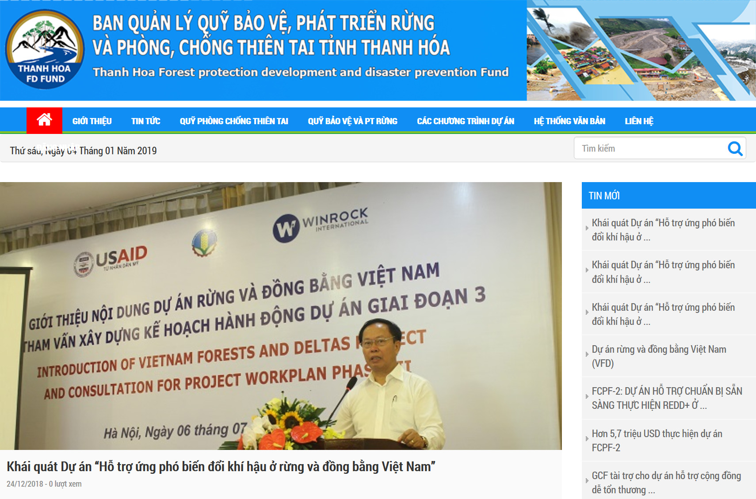
Để quản trị nội dung website, người dùng cần phải đăng nhập vào hệ thống và được phân quyền quản trị nội dung website

Đăng nhập hệ thống
- Để đăng nhập vào hệ thống người dùng bấm vào link “Đăng nhập” tại menu trên hoặc menu dưới hoặc truy cập tại địa chỉ:
thanhhoafdfund.gov.vn/login.aspx
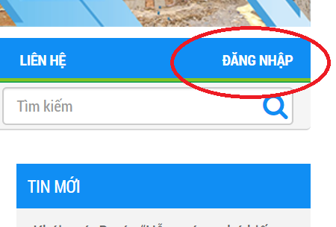
Quy tắc:
+Tên đăng nhập: tên huyện viết liền không dấu
+ Mật khẩu: mặc định ban đầu 123456
tenhuyen/123456
tpthanhhoa/123456
huyenngason/123456
- Sau khi bấm vào, hệ thống sẽ xuất hiện trang giao diện để người dùng đăng nhập.
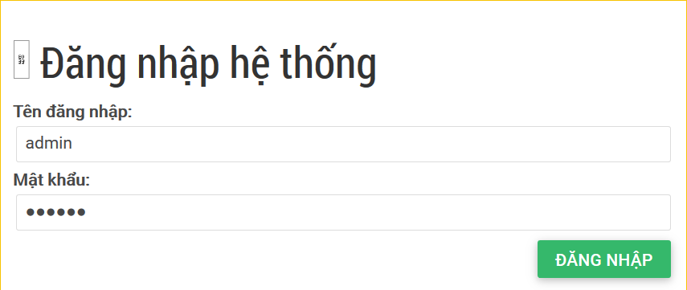
- Tại đây, người dùng nhập tên đăng nhập và mật khẩu được cấp và bấm Đăng nhập để đăng nhập vào hệ thống
- Sau khi đăng nhập được vào hệ thống, người dùng sẽ được hệ thống chuyển đến trang quản trị nội dung website cũng như các chức năng lập kế hoạch, quản lý danh mục, tổng hợp kế hoạch thu quỹ. Các chức năng tùy theo mức độ phân quyền của từng tài khoản mà sẽ được hiển thị khác nhau.
Giao diện quản trị dành cho người dùng quản trị hệ thống
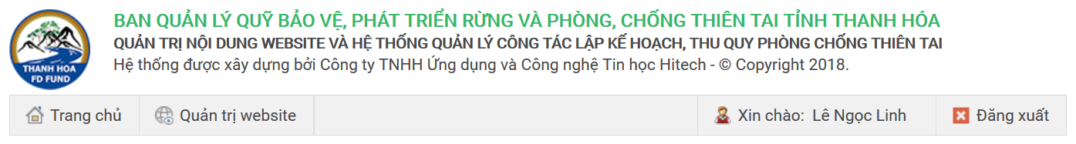
Giao diện dành cho người quản trị tin bài
- Cập nhật thông tin tài khoản
- Thay đổi thông tin tài khoản:
- Bấm vào dòng Xin chào: tên tài khoản ở góc phía trên bên phải
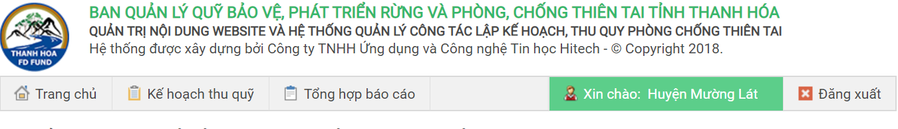
- Hoặc truy cập tại địa chỉ:
thanhhoafdfund.gov.vn/quanly/thongtintaikhoan.aspx
- Người dùng có thể cập nhật các thông tin cho tài khoản
- Người dùng có thể thay đổi mật khẩu mặc định ban đầu
- Muốn thay đổi thông tin nào đó, hệ thống yêu cầu xác nhận mật khẩu hiện tại
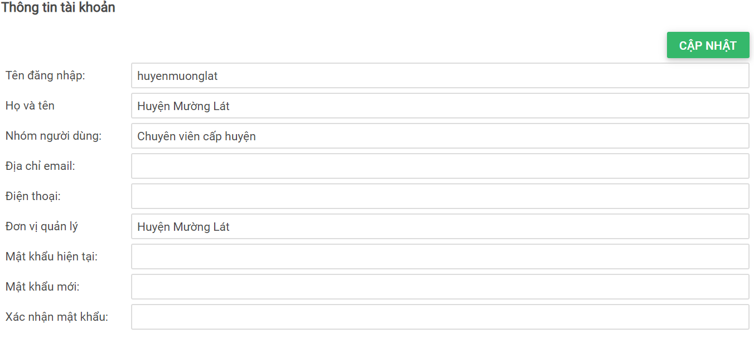
- Sau khi nhập đầy đủ các thông tin cần cập nhật, người dùng chọn nút cập nhật để lưu lại thông tin
- Các văn bản có liên quan
- Nghị định 94/2014/NĐ-CP ngày 17/10/2014 của Chính phủ: Quy định về đối tượng và mức đóng, đối tượng được miễn, giảm, tạm hoãn đóng góp
- Mức lương tối thiểu vùng (Theo Nghị định Số 141/2017/NĐ-CP)
- Mức lương cơ bản (Theo Nghị định Số 72/2018/NĐ-CP): 1.390.000 đồng/tháng
- Nghị định số 83/2019/NĐ-CP ngày 12/11/2019 của Chính phủ về việc sửa đổi, bổ sung một số điều của nghị định số 94/2019:
+ Hỗ trợ chi thù lao cho lực lượng trực tiếp thu và các chi phí hành chính phát sinh liên quan đến công tác thu Quỹ nhưng không vượt quá 3% tổng số thu.”
+ Ủy ban nhân dân cấp tỉnh quyết định phân cấp và giao Ủy ban nhân dân cấp huyện, xã sử dụng nguồn thu từ Quỹ phòng, chống thiên tai nhưng tối đa không quá 20% số thu trên địa bàn cấp huyện, xã để thực hiện các nhiệm vụ phòng, chống thiên tai ở cấp của mình.
- Cách tính mức đóng góp
- Các tổ chức kinh tế hoạch toán độc lập: Mức đóng góp bawnts buộc một năm là hai phần vạn trên tổng giá trị tài sản hiện có tại Việt Nam theo báo cáo tài chính hàng năm nhưng tối thiểu là 500.000 (năm trăm nghìn) đồng và tối đa là 100.000.000 (Một trăm triệu đồng) đồng và được hạch toán toán vào chi phí hoạt động sản xuất kinh doanh
- Cán bộ, công chức, viên chức trong các cơ quan, tổ chức, lực lượng vũ trang đang hưởng lương, cán bộ quản lý trong các doanh nghiệp nhà nước đóng 1 ngày lương/người/năm theo mức lương cơ bản sau khi trừ các khoản thuế, bảo hiểm phải nộp
- Người lao động trong các doanh nghiệp đóng 1 ngày lương/người/năm theo mức lương tối thiểu vùng
- Người lao động khác, đóng góp 15.000 đống/người/năm
- Khuyến khích các tổ chức, cá nhân tham gia đóng góp tự nguyện cho quỹ
Mức lương tối thiểu vùng (Theo Nghị định Số 141/2017/NĐ-CP):
3.090.000 đồng/tháng, áp dụng đối với doanh nghiệp hoạt động trên địa bàn thuộc vùng III. (TP Thanh Hóa, Thị xã Bỉm Sơn, Huyện Tĩnh Gia)
2.760.000 đồng/tháng, áp dụng đối với doanh nghiệp hoạt động trên địa bàn thuộc vùng IV. (Các huyện còn lại)
** Mức lương cơ bản (Theo Nghị định Số 72/2018/NĐ-CP): 1.390.000 đồng/tháng
- Các đối tượng miễn, giảm, tạm hoãn đóng góp
  - Đối tượng được miễn đóng góp
- Thương binh, bệnh binh và những người được hưởng chính sách như thương binh;
- Cha đẻ, mẹ đẻ, vợ hoặc chồng của liệt sỹ;
- Quân nhân làm nghĩa vụ trong lực lượng vũ trang, hạ sĩ quan, chiến sĩ phục vụ có thời hạn trong Công an nhân dân đang hưởng phụ cấp sinh hoạt phí;
- Sinh viên, học sinh đang theo học tập trung dài hạn tại các trường Đại học, Cao đẳng, Trung học, Dạy nghề
- Người khuyết tật hoặc bị suy giảm khả năng lao động từ 21% trở lên; người mắc bệnh hiểm nghèo có chứng nhận của bệnh viện từ cấp huyện trở lên;
- Người đang trong giai đoạn thất nghiệp hoặc không có việc làm từ 6 tháng trong 1 năm trở lên;
- Thành viên hộ gia đình thuộc diện nghèo hoặc cận nghèo; thành viên thuộc hộ gia đình ở vùng cao, vùng sâu, vùng xa; thành viên thuộc hộ gia đình bị thiệt hại do thiên tai, dịch bệnh, cháy nổ, tai nạn;
- Hợp tác xã không có nguồn thu;
- Tổ chức kinh tế hạch toán độc lập trong năm bị thiệt hại do thiên tai gây ra về tài sản, nhả xưởng, thiết bị; phải tu sửa, mua sắm với giá trị lớn hơn hai phần vạn tổng giá trị tài sản của tổ chức hoặc phải ngừng sản xuất kinh doanh từ 5 ngày trở lên.
- Đối tượng được giảm, tạm hoãn đóng góp
- Tổ chức kinh tế hoạch toán độc lập được miễn, giảm thuế thu nhập doanh nghiệp thì được xem xét giảm, tạm hoãn đóng góp Quỹ
- Tra cứu mức đóng góp
Để tra cứu mức đóng góp, người dùng truy cập tại chức năng tra cứu mức đóng góp
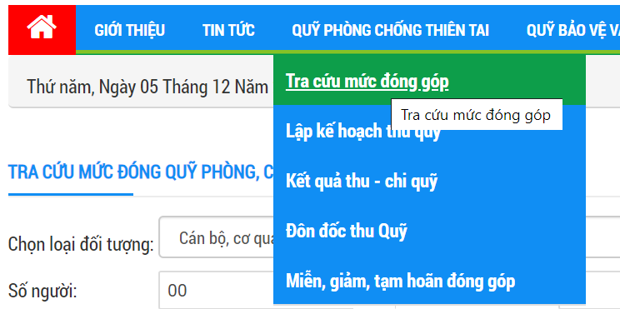
Hoặc truy cập tại link đây:
thanhhoafdfund.gov.vn/t_tracuu
Sau khi truy cập được vào chức năng này, tùy theo nhóm loại đối tượng cũng như thông tin về tổng số người lao động, tổng hệ hệ số lương hay tổng mức đóng BHYT, số ngày công để từ đó hệ thống sẽ căn cứ theo các thông tin mà người dùng nhập và các thông tin quy định về mức lương cơ bản, mức lương tối thiểu vùng để từ đó đưa ra kết quả.
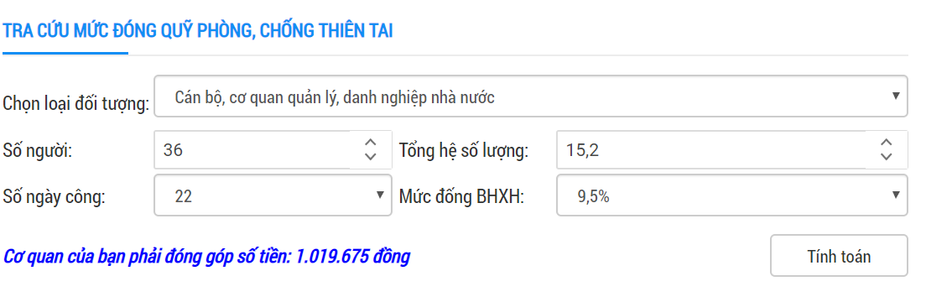
- Hướng dẫn lập kế hoạch thu quỹ
Để lập được kế hoạch thu quỹ, đầu tiên người dùng cần được cấp tài khoản và cấp quyền để truy cập vào chức năng lập kế hoạch thu quỹ
Đối với các thông tin lập kế hoạch thu quỹ, người quản lý tại Tỉnh có thể thực hiện thao tác khóa số liệu theo từng năm, từng huyện. Nếu số liệu của đơn vị đó bị khóa thì người dùng tại huyện đó sẽ không thể cập nhật hay sửa đổi thông tin số liệu.

Quản lý danh mục đơn vị
- Để quản lý thông tin của các đơn vị trong các nội dung kế hoạch thu quỹ, người dùng cần quản lý danh mục đơn vị
- Để truy cập vào chức năng này người dùng chọn Kế hoạch thu quỹ -> Danh mục đơn vị
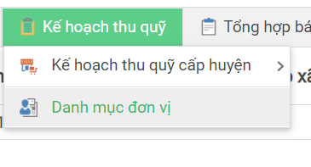
Hoặc truy cập trực tiếp tại đường link:
thanhhoafdfund.gov.vn/quanly/dmdonvi.aspx
- Tại chức năng này người dùng chỉ quản lý được các đơn vị trên địa bàn quản lý. Khi lập kế hoạch thu quỹ người dùng sẽ thêm mới các thông tin danh mục đơn vị. Để cần sửa đổi thông tin của một đơn vị thì người dùng có thể sửa đổi thông tin của đơn vị tại chức năng này.
- Để sửa đổi thông tin của một đơn vị nào, người dùng chọn vào nút sửa tương ứng
Sửa đổi. Hệ thống sẽ xuất hiện from để người dùng có thể sửa đổi thông tin của danh mục
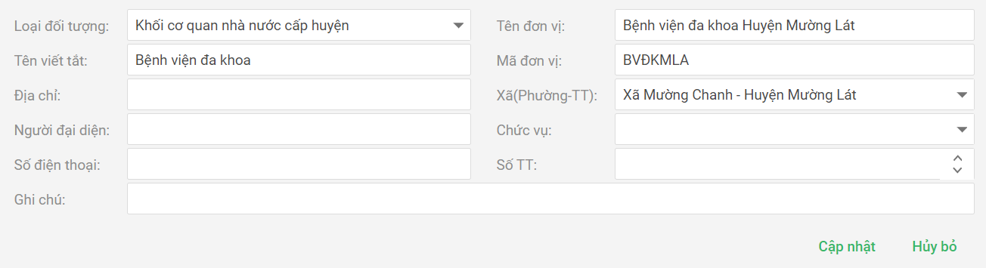
- Sau khi nhập đầy đủ các thông tin của đơn vị, người dùng chọn nút cập nhật để lưa lại hoặc chọn nút hủy bỏ để hủy việc cập nhật.
- Nếu muốn xóa danh mục đơn vị, người dùng chọn vào nút xóa tương ứng với danh mục đơn vị cần xóa. Hệ thống sẽ xuất hiện hộp thoại để người dùng xác nhận việc xóa.
- Người dùng chỉ có thể xóa được danh mục đơn vị khi danh mục đơn vị đó chưa được cập nhật dữ liệu về kế hoạch thu quỹ
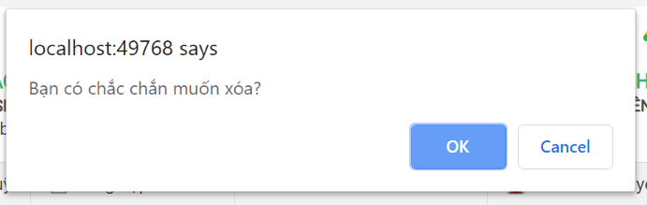
- Nếu muốn xóa người dùng chọn nút OK, còn nếu không muốn xóa, hủy bỏ thao tác người dùng chọn nút cancel

Lập kế hoạch Mẫu 01 - Cán bộ CBCCVC khối cơ quan cấp huyện
- Đây là chức năng quản lý việc lập kế hoạch thu quỹ cho các đối tượng là các bộ công chức, viên chức, người lao động tại khối cơ quan cấp huyện
- Để truy cập người dùng truy cập theo menu Kế hoạch thu quỹ ->Mẫu 01 - Cán bộ CBCCVC khối cơ quan cấp huyện
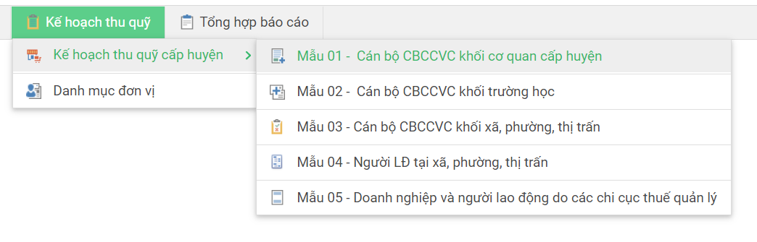
- Hoặc truy cập trực tiếp theo địa chỉ
thanhhoafdfund.gov.vn/quanly/kehoachbieu01b.aspx
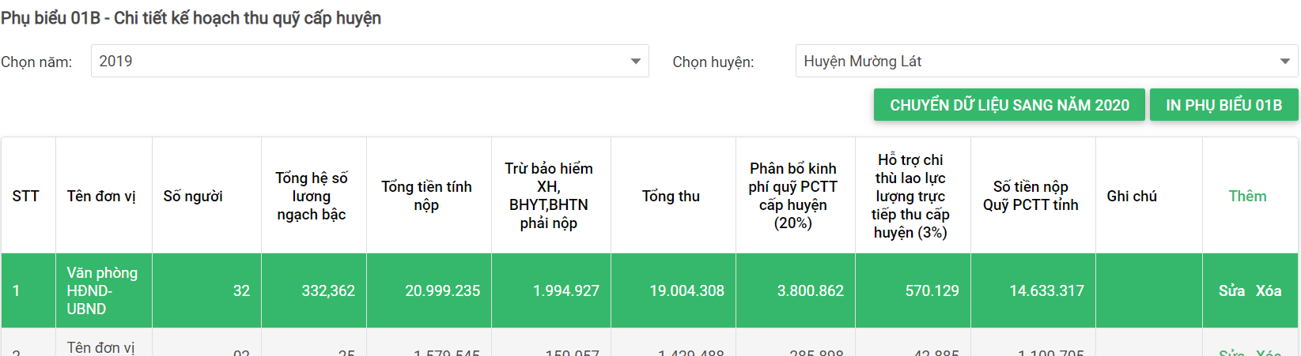
- Tại chức năng này người dùng có thể lựa chọn năm và chọn huyện để xem kế hoạch thu quỹ. Trong chức năng này người dùng có thể thực hiện các thao tác thêm mới thông tin kế hoạch thu quỹ thủ công cho từng đơn vị hoặc có thể thêm bằng cách chuyển dữ liệu từ năm trước đó sang.
- Cũng tại chức năng này, nếu muốn in kết quả của phụ biểu, người dùng chọn nút
Chuyển dữ liệu từ năm trước sang:
- Để chuyển dữ liệu từ năm trước sang, người dùng cần chọn năm trước đó để có thể chuyển dữ liệu sang năm cần chuyển. Thông thường danh mục thông tin các đơn vị cũng như thông tin về số lượng người lao động là không có nhiều biến động. Thực hiện chức năng này sẽ hỗ trợ rất nhiều cho người dùng trong công tác lập kế hoạch thu quỹ.
Ví dụ: Để cập nhật dữ liệu cho năm 2020 với dữ liệu là năm 2019 thì người dùng cần xem dữ liệu tại năm 2019. Khi đó hệ thống sẽ xuất hiện nút “Chuyển dữ liệu sang năm 2020”. Để chuyển sang người dùng bấm vào nút chuyển đổi. Toàn bộ dữ liệu trong năm 2019 sẽ được chuyển sang năm 2020.
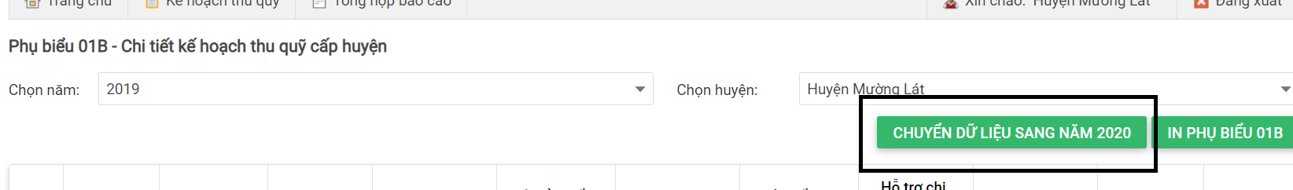
- Khi người dùng thực hiện chức năng chuyển đổi này thì dữ liệu của năm chuyển đổi đến sẽ bị xóa toàn bộ. Do đó người dùng cần lưu ý khi thực hiện chức năng này.
Thêm mới
- Ngoài cách chuyển đổi từ năm trước sang năm hiện tại, người dùng có thể thêm mới một cách thủ công thông tin kế hoạch của một đơn vị. Để thực hiện thao tác thêm mới, người dùng bấm vào nút thêm mới
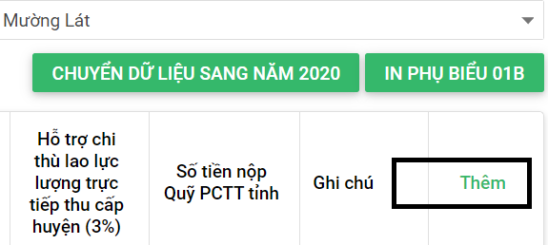
- Sau khi bấm thêm mới, hệ thống sẽ xuất hiện from để người dùng nhập thông tin kế hoạch các đơn vị
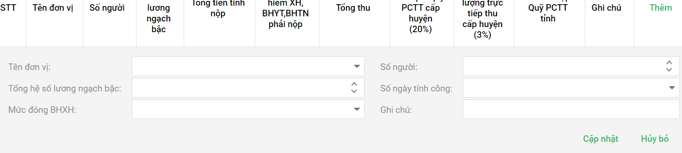
- Tại from này, người dùng nhập các thông tin và sau đó chọn cập nhật để lưu lại. Trong quá trình nhập, nếu như tên đơn vị đã từng được thực hiện thì hệ thống sẽ xuất hiện thông tin gợi ý để người dùng có thể chọn. Còn nếu chưa có danh mục đơn vị đó thì hệ thống sẽ tự động thêm mới đơn vị đó.
Sửa đổi
Để thực hiện thao tác sửa đổi thông tin kế hoạch thu quỹ của một đơn vị, người dùng chọn vào nút sửa tương ứng với đơn vị đó và bấm nút sửa. Sau khi bấm nút sửa, hệ thống sẽ xuất hiện from thông tin của đơn vị, người dùng nhập các thông tin các sửa đổi và chọn nút cập nhật để lưu lại
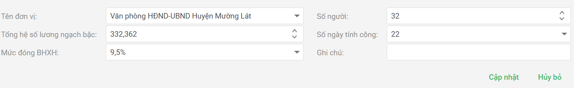
Xóa
Để thực hiện thao tác xóa thì người dùng cần chọn vào nút xóa tương ứng với đơn vị cần xóa, hệ thống sẽ xuất hiện hộp thoại để xác nhận việc xóa. Để xóa, người dùng bấm OK, muốn hủy bỏ việc xóa thì người dùng chọn nút cancel

Lập kế hoạch Mẫu 02 - Cán bộ CBCCVC khối trường học
- Đây là chức năng quản lý việc lập kế hoạch thu quỹ cho các cán bộ công chức viên chức, người lao động tại các khối trường học. Cũng tương tư như khi lập kế hoạch cho biểu mẫu 01, các tính năng chuyển đổi, xem theo năm xem theo huyện cũng được thực hiện tương tự
- Để truy cập người dùng truy cập theo menu Kế hoạch thu quỹ -> Mẫu 02 - Cán bộ CBCCVC khối trường học
- Hoặc truy cập trực tiếp theo địa chỉ
thanhhoafdfund.gov.vn/quanly/kehoachbieu02.aspx
Thêm mới
- Ngoài cách chuyển đổi từ năm trước sang năm hiện tại, người dùng có thể thêm mới một cách thủ công thông tin kế hoạch của một đơn vị. Để thực hiện thao tác thêm mới, người dùng bấm vào nút thêm mới. Đối với từng khối trường học, hệ thống sẽ có nút thêm mới khác nhau. Hệ thống phân loại ra 4 nhóm khác nhau: KHỐI TRUNG HỌC PHỔ THÔNG; KHỐI TRUNG HỌC CƠ SỞ; KHỐI TIỂU HỌC; KHỐI MẦM NON. Tương ứng với 4 nhóm này thì hệ thống cung cấp lần lượt 4 nút “Thêm mới” theo thứ tự các khối trường như trên
- Sau khi bấm thêm mới, hệ thống sẽ xuất hiện from để người dùng nhập thông tin kế hoạch các đơn vị

- Tại from này, người dùng nhập các thông tin và sau đó chọn cập nhật để lưu lại. Trong quá trình nhập, nếu như tên đơn vị đã từng được thực hiện thì hệ thống sẽ xuất hiện thông tin gợi ý để người dùng có thể chọn. Còn nếu chưa có danh mục đơn vị đó thì hệ thống sẽ tự động thêm mới đơn vị đó.
Sửa đổi
Để thực hiện thao tác sửa đổi thông tin kế hoạch thu quỹ của một đơn vị, người dùng chọn vào nút sửa tương ứng với đơn vị đó và bấm nút sửa. Sau khi bấm nút sửa, hệ thống sẽ xuất hiện from thông tin của đơn vị, người dùng nhập các thông tin các sửa đổi và chọn nút cập nhật để lưu lại
Xóa
Để thực hiện thao tác xóa thì người dùng cần chọn vào nút xóa tương ứng với đơn vị cần xóa, hệ thống sẽ xuất hiện hộp thoại để xác nhận việc xóa. Để xóa, người dùng bấm OK, muốn hủy bỏ việc xóa thì người dùng chọn nút cancel

Lập kế hoạch Mẫu 03 - Cán bộ CBCCVC khối xã, phường, thị trấn
- Đây là chức năng quản lý việc lập kế hoạch thu quỹ cho các cán bộ công chức viên chức, người lao động tại các khối xã phường thị trấn. Cũng tương tư như khi lập kế hoạch cho biểu mẫu 01, các tính năng chuyển đổi, xem theo năm xem theo huyện, in ấn cũng được thực hiện tương tự
- Để truy cập người dùng truy cập theo menu Kế hoạch thu quỹ -> Mẫu 03 - Cán bộ CBCCVC khối xã phường thị trấn
- Hoặc truy cập trực tiếp theo địa chỉ
thanhhoafdfund.gov.vn/quanly/kehoachbieu03.aspx
- Đối với biểu lập kế hoạch này, hệ thống sẽ tự động tạo số cho các đơn vị theo đơn vị hành chính cấp xã của huyển đó. Do đó người dùng không cần thực hiện chức năng thêm mới và xóa.
- Trong quá trình quản lý, người dùng cũng có thể thực hiện chức năng chuyển đổi số liệu từ nằm trước sang năm hiện tại.
Sửa đổi
Để thực hiện thao tác sửa đổi thông tin kế hoạch thu quỹ của một đơn vị, người dùng chọn vào nút sửa tương ứng với đơn vị đó và bấm nút sửa. Sau khi bấm nút sửa, hệ thống sẽ xuất hiện from thông tin của đơn vị, người dùng nhập các thông tin các sửa đổi và chọn nút cập nhật để lưu lại
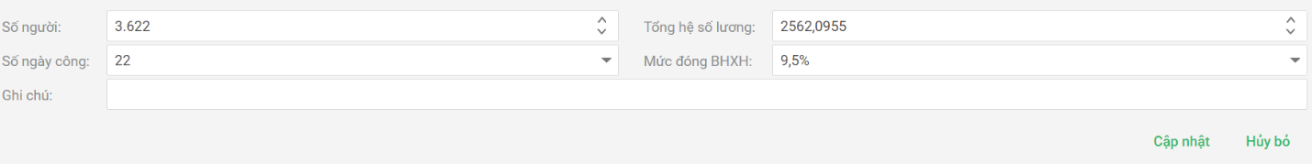

Lập kế hoạch Mẫu 04 - Người LĐ tại xã, phường, thị trấn
- Đây là chức năng quản lý việc lập kế hoạch thu quỹ cho các cán bộ công chức viên chức, người lao động tại các khối xã phường thị trấn. Cũng tương tư như khi lập kế hoạch cho biểu mẫu 01, các tính năng chuyển đổi, xem theo năm xem theo huyện, in ấn cũng được thực hiện tương tự
- Để truy cập người dùng truy cập theo menu Kế hoạch thu quỹ -> Mẫu 04 - Người LĐ tại xã, phường, thị trấn
- Hoặc truy cập trực tiếp theo địa chỉ
thanhhoafdfund.gov.vn/quanly/kehoachbieu04.aspx
- Đối với biểu lập kế hoạch này, hệ thống sẽ tự động tạo số cho các đơn vị theo đơn vị hành chính cấp xã của huyển đó. Do đó người dùng không cần thực hiện chức năng thêm mới và xóa.
- Trong quá trình quản lý, người dùng cũng có thể thực hiện chức năng chuyển đổi số liệu từ nằm trước sang năm hiện tại.
Sửa đổi
Để thực hiện thao tác sửa đổi thông tin kế hoạch thu quỹ của một đơn vị, người dùng chọn vào nút sửa tương ứng với đơn vị đó và bấm nút sửa. Sau khi bấm nút sửa, hệ thống sẽ xuất hiện from thông tin của đơn vị, người dùng nhập các thông tin các sửa đổi và chọn nút cập nhật để lưu lại
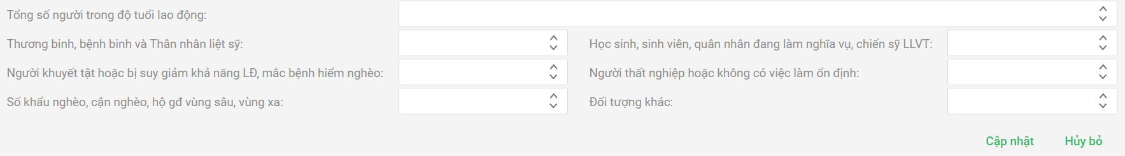

Lập kế hoạch Mẫu 05 - Doanh nghiệp và người lao động do các chi cục thuế quản lý
- Đây là chức năng quản lý việc lập kế hoạch thu quỹ cho các đối tượng là doanh nghiệp và người lao động tại các đơn vị do các chi cục thuế quản lý
- Để truy cập người dùng truy cập theo menu Kế hoạch thu quỹ ->Mẫu 05 - Doanh nghiệp và người lao động do các chi cục thuế quản lý

- Hoặc truy cập trực tiếp theo địa chỉ
thanhhoafdfund.gov.vn/quanly/kehoachbieu05.aspx
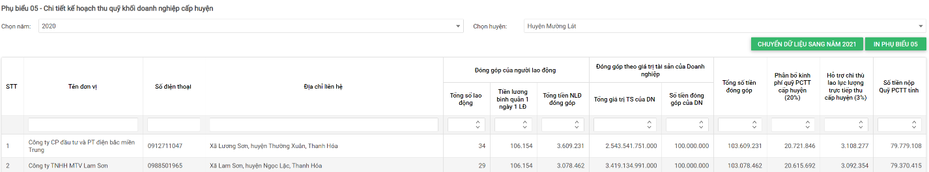
- Tại chức năng này người dùng có thể lựa chọn năm và chọn huyện để xem kế hoạch thu quỹ. Trong chức năng này người dùng có thể thực hiện các thao tác thêm mới thông tin kế hoạch thu quỹ thủ công cho từng đơn vị hoặc có thể thêm bằng cách chuyển dữ liệu từ năm trước đó sang.
- Cũng tại chức năng này, nếu muốn in kết quả của phụ biểu, người dùng chọn nút
Chuyển dữ liệu từ năm trước sang:
- Để chuyển dữ liệu từ năm trước sang, người dùng cần chọn năm trước đó để có thể chuyển dữ liệu sang năm cần chuyển. Thông thường danh mục thông tin các đơn vị cũng như thông tin về số lượng người lao động là không có nhiều biến động. Thực hiện chức năng này sẽ hỗ trợ rất nhiều cho người dùng trong công tác lập kế hoạch thu quỹ.
Ví dụ: Để cập nhật dữ liệu cho năm 2020 với dữ liệu là năm 2019 thì người dùng cần xem dữ liệu tại năm 2019. Khi đó hệ thống sẽ xuất hiện nút “Chuyển dữ liệu sang năm 2020”. Để chuyển sang người dùng bấm vào nút chuyển đổi. Toàn bộ dữ liệu trong năm 2019 sẽ được chuyển sang năm 2020.
- Khi người dùng thực hiện chức năng chuyển đổi này thì dữ liệu của năm chuyển đổi đến sẽ bị xóa toàn bộ. Do đó người dùng cần lưu ý khi thực hiện chức năng này.
Thêm mới
- Ngoài cách chuyển đổi từ năm trước sang năm hiện tại, người dùng có thể thêm mới một cách thủ công thông tin kế hoạch của một đơn vị. Để thực hiện thao tác thêm mới, người dùng bấm vào nút thêm mới
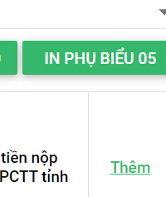
- Sau khi bấm thêm mới, hệ thống sẽ xuất hiện from để người dùng nhập thông tin kế hoạch các đơn vị
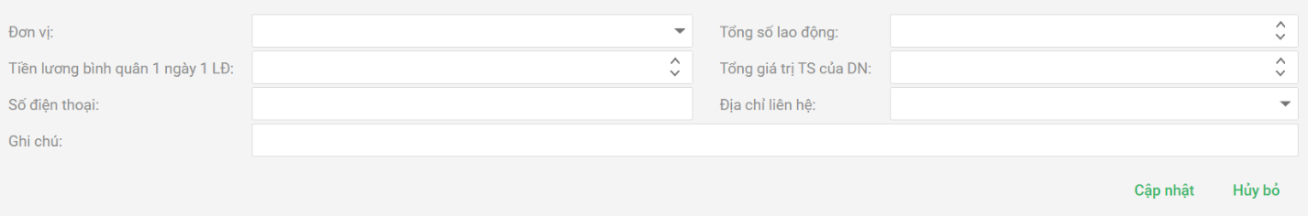

- Tại from này, người dùng nhập các thông tin và sau đó chọn cập nhật để lưu lại. Trong quá trình nhập, nếu như tên đơn vị đã từng được thực hiện thì hệ thống sẽ xuất hiện thông tin gợi ý để người dùng có thể chọn. Còn nếu chưa có danh mục đơn vị đó thì hệ thống sẽ tự động thêm mới đơn vị đó.
Sửa đổi
Để thực hiện thao tác sửa đổi thông tin kế hoạch thu quỹ của một đơn vị, người dùng chọn vào nút sửa tương ứng với đơn vị đó và bấm nút sửa. Sau khi bấm nút sửa, hệ thống sẽ xuất hiện from thông tin của đơn vị, người dùng nhập các thông tin các sửa đổi và chọn nút cập nhật để lưu lại
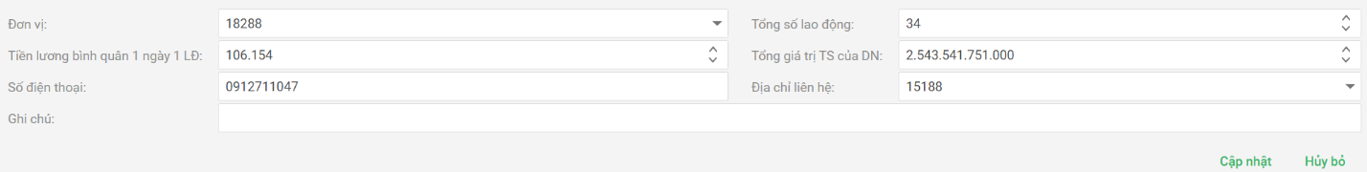
Xóa
Để thực hiện thao tác xóa thì người dùng cần chọn vào nút xóa tương ứng với đơn vị cần xóa, hệ thống sẽ xuất hiện hộp thoại để xác nhận việc xóa. Để xóa, người dùng bấm OK, muốn hủy bỏ việc xóa thì người dùng chọn nút cancel
Chuyển đổi dữ liệu từ excel
Đối với việc quản lý lập kế hoạch thu quỹ của các đối tượng là doanh nghiệp, người lao động tại các doanh nghiệp do các chi cục thuế quản lý người dùng có thể nhập từ danh sách excel. Để truy cập được vào chức năng nhập dữ liệu từ exce thì người dùng chọn vào dòng “Nhập DS từ excel”
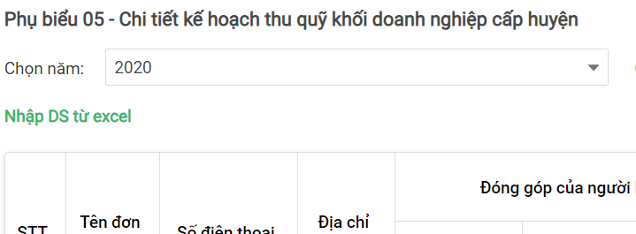

Để có thể nhập được thì người dùng cần cấu trúc dữ liệu cho file excel theo mẫu và chuẩn hóa nội dung các cột theo mẫu file. Để download file mẫu người dùng chọn vào dòng “Download file mẫu”
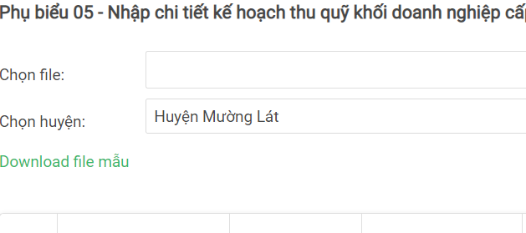
Hoặc người dùng có thể download file mẫu tại đây:
thanhhoafdfund.gov.vn/userfiles/filenhapdulieu.xls
Sau khi download được file mẫu, người dùng tiến hành chuẩn hóa nội dung dữ liệu theo file mẫu.
Lưu ý:
- Người dùng cần để định dạng text cho tất cả các cột trong file excel
- Người dùng cần lưu file theo định dạng xls
- Trong quá trình chuẩn hóa, người dùng cần giữ đúng vị trí của cột theo đúng file mẫu
- Dữ liệu về cột tổng giá trị tài sản được tính theo đơn vị nghìn đồng.
Sau chuẩn hóa được file excel, người dùng tiến hành cập nhật file excel để kiểm tra lỗi và cập nhật dữ liệu vào hệ thống
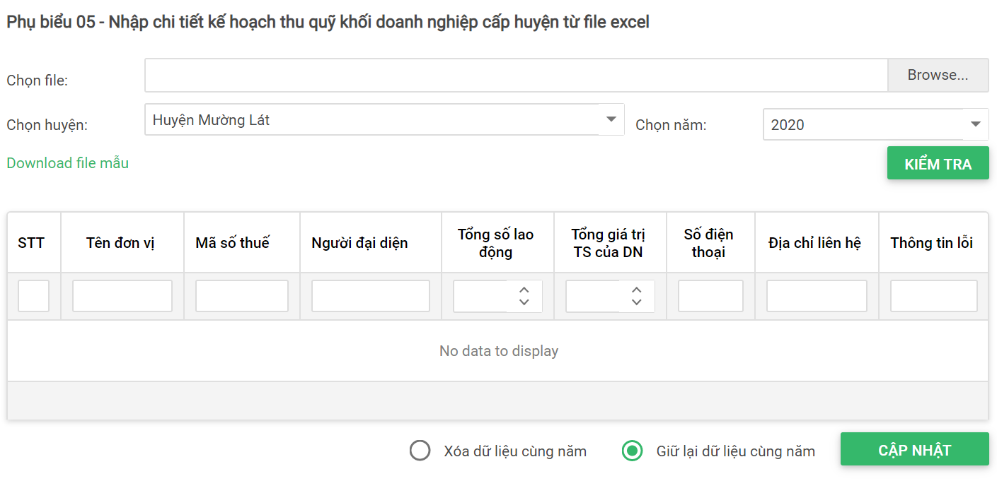
Người dùng chọn vào biểu tượng bromse để chọn file sau khi chuẩn hóa. Tiếp theo người dùng chọn huyện cần nhập số liệu và chọn năm cần nhập số liệu và sau đó chọn kiểm tra.
Nếu như hệ thống thông báo cột “Thông tin lỗi” không có lỗi nào thì người dùng có thể tiến hành cập nhật. Còn nếu như còn lỗi thì người dùng sửa lỗi theo như thông tin tại dòng tương ứng và thực hiện lại thao tác
Sau khi đã không còn lỗi, để cập nhật người dùng có 2 lựa chọn cập nhật:
- Xóa dữ liệu cùng năm: Với lựa chọn này toàn bộ tất cả dữ liệu của năm cập nhật rồi cập nhật dữ liệu từ file excel vào. Người dùng cần lưu ý khi chọn lựa chọn này
- Giữ lại dữ liệu cùng năm: Với lựa chọn này hệ thống sẽ cập nhật dữ liệu trong file excel và giữ nguyên những dữ liệu đang có

